
เวลาเรียน 6 ชั่วโมง
หน่วยการเรียนรู้ที่ 2 การเขียนโปรแกรมเบื้องต้น



แผนผังการเรียนรู้แบบบูรณาการ
การเขียนโปรแกรมเบื้องต้น

ตัวชี้วัด

สังคมศึกษา ศาสนา และวัฒนธรรม
•การแสดงออกถึงการเคารพในสิทธิ
เสรีภาพของตนเองและผู้อื่น

วิทยาศาสตร์ สาระที่ 4 เทคโนโลยี
•การเขียนโปรแกรมโดยใช้บัตรคำสั่ง
และโปรแกรมคอมพิวเตอร์
• การตรวจสอบและแก้ไขความ
ผิดพลาดของโปรแกรม

คณิตศาสตร์
•การใช้ภาษาและสัญลักษณ์
ทางคณิตศาสตร์ในการสื่อสาร
การสื่อความหมาย และการนำเสนอ
ได้อย่างถูกต้อง

ภาษาไทย
•การเขียนผังความคิดเพื่อแสดงความเข้าใจจากเรื่องที่อ่าน
• การอภิปรายแสดงความคิดเห็นและข้อโต้แย้งเกี่ยวกับเรื่องที่อ่าน
• การเขียนบรรยายประสบการณ์โดยระบุสาระสำคัญและรายละเอียดสนับสนุน
• การพูดแสดงความคิดเห็นอย่างสร้างสรรค์เกี่ยวกับเรื่องที่ฟังและดู
• การพูดรายงานเรื่องหรือประเด็นที่ศึกษาค้นคว้าจากการฟัง การดู และการสนทนา

เขียนโปรแกรมอย่างง่าย โดยใช้ซอฟต์แวร์หรือสื่อ และตรวจหาข้อผิดพลาดของโปรแกรม
(ว 4.2 ป.2/2)






หน่วยการเรียนรู้ที่ 2 การเขียนโปรแกรมเบื้องต้น
แผนการจัดการเรียนรู้ที่ 1
เรื่อง การเขียนโปรแกรมอย่างง่าย

มาตรฐานการเรียนรู้และตัวชี้วัด
ชั้นประถมศึกษาปีที่ 2 เวลาเรียน 1 ชั่วโมง

มาตรฐานการเรียนรู้
มาตรฐาน ว 4.2 เข้าใจและใช้แนวคิดเชิงคำนวณในการแก้ปัญหาที่พบในชีวิตจริงอย่างเป็นขั้นตอน และเป็นระบบ ใช้เทคโนโลยีสารสนเทศและการสื่อสารในการเรียนรู้ การทำงาน และการแก้ปัญหาได้อย่างมีประสิทธิภาพ รู้เท่าทัน และมีจริยธรรม
ตัวชี้วัด
ว 4.2 ป.2/2 เขียนโปรแกรมอย่างง่าย โดยใช้ซอฟต์แวร์หรือสื่อ และตรวจหาข้อผิดพลาด
ของโปรแกรม


จุดประสงค์การเรียนรู้

1. อธิบายเกี่ยวกับการเขียนโปรแกรมอย่างง่าย (K)
2. วิเคราะห์เกี่ยวกับการเขียนโปรแกรมอย่างง่าย (P)

3. มีความกระตือรือร้นในการปฏิบัติกิจกรรมการเรียนรู้ (A)
สาระการเรียนรู้

ในการเริ่มเขียนโปรแกรมจะต้องออกแบบการทำงานของโปรแกรมขึ้นมาก่อน หรือเรียกว่า ขั้นตอนวิธี
ซึ่งทำได้โดยการสร้างลำดับของคำสั่ง เช่น ถ้าให้หุ่นยนต์เดินไปทางขวา 3 บล็อก แล้วเดินขึ้นด้านบน
เราอาจคิดขั้นตอนวิธีเป็นคำพูดขึ้นมาก่อน แล้วเปลี่ยนเป็นโปรแกรมโดยใช้บัตรคำสั่ง


สมรรถนะสำคัญของผู้เรียน

1. ความสามารถในการสื่อสาร
2. ความสามารถในการคิด
3. ความสามารถในการใช้ทักษะชีวิต

คุณลักษณะอันพึงประสงค์

1. ใฝ่เรียนรู้
2. มุ่งมั่นในการทำงาน

คำถามสำคัญ

หากจะเขียนโปรแกรม นักเรียนคิดว่าสิ่งแรกที่จะต้องทำก่อนการเขียนโปรแกรมคืออะไร



ขั้นสังเกต รวบรวมข้อมูล (Gathering)
• • • • • • • • • • • • • • • • •
การจัดกิจกรรมการเรียนรู้

1. นักเรียนร่วมกันสนทนาเกี่ยวกับการเขียนโปรแกรมอย่างง่าย โดยตอบคำถาม ดังนี้
• นักเรียนคิดว่าการเขียนโปรแกรมคืออะไร
(ตัวอย่างคำตอบ การเขียนโปรแกรมเป็นการกำหนดให้คอมพิวเตอร์ทำงานตามที่เราต้องการ)
• นักเรียนเคยเขียนโปรแกรมหรือไม่ (ตัวอย่างคำตอบ เคย)
• หากเคยนักเรียนใช้โปรแกรมใดในการเขียนโปรแกรม
(ตัวอย่างคำตอบ โปรแกรม Scratch และ https://code.org)
• นักเรียนคิดว่าการเขียนโปรแกรมอย่างง่ายสามารถเขียนได้แบบใดบ้าง
(ตัวอย่างคำตอบ เขียนโดยใช้คอมพิวเตอร์ หรือเขียนโปรแกรมโดยใช้บัตรคำสั่ง)
• ก่อนการเขียนโปรแกรมสิ่งแรกที่เราต้องทำก่อนคืออะไร
(ตัวอย่างคำตอบ ออกแบบการทำงานของโปรแกรม หรือการออกแบบขั้นตอนวิธี ขึ้นมาก่อน)
• ทำไมจึงต้องออกแบบขั้นตอนวิธีก่อนการเขียนโปรแกรม
(ตัวอย่างคำตอบ เพื่อใช้ในการสร้างและออกแบบลำดับการทำงานของโปรแกรมนั้น ๆ)
2. นักเรียนร่วมกันศึกษาค้นคว้าข้อมูลเกี่ยวกับการเขียนโปรแกรมอย่างง่าย จากแหล่งการเรียนรู้
ต่าง ๆ อย่างหลากหลาย เช่น การสอบถามจากครูหรือผู้ปกครอง และห้องสมุด


ขั้นคิดวิเคราะห์และสรุปความรู้ (Processing) (Gathering)
• • • • • • • • • • • • • • • • • • • •

3. นักเรียนแบ่งกลุ่ม กลุ่มละเท่า ๆ กัน จากนั้นแต่ละกลุ่มร่วมกันสังเกตและวิเคราะห์ภาพการใช้
บัตรคำสั่งให้หุ่นยนต์เดิน แล้วเขียนเป็นอัลกอริทึม โดยเขียนบันทึกคำตอบของนักเรียนบนกระดาน
ดังตัวอย่าง
ภาพที่ 1
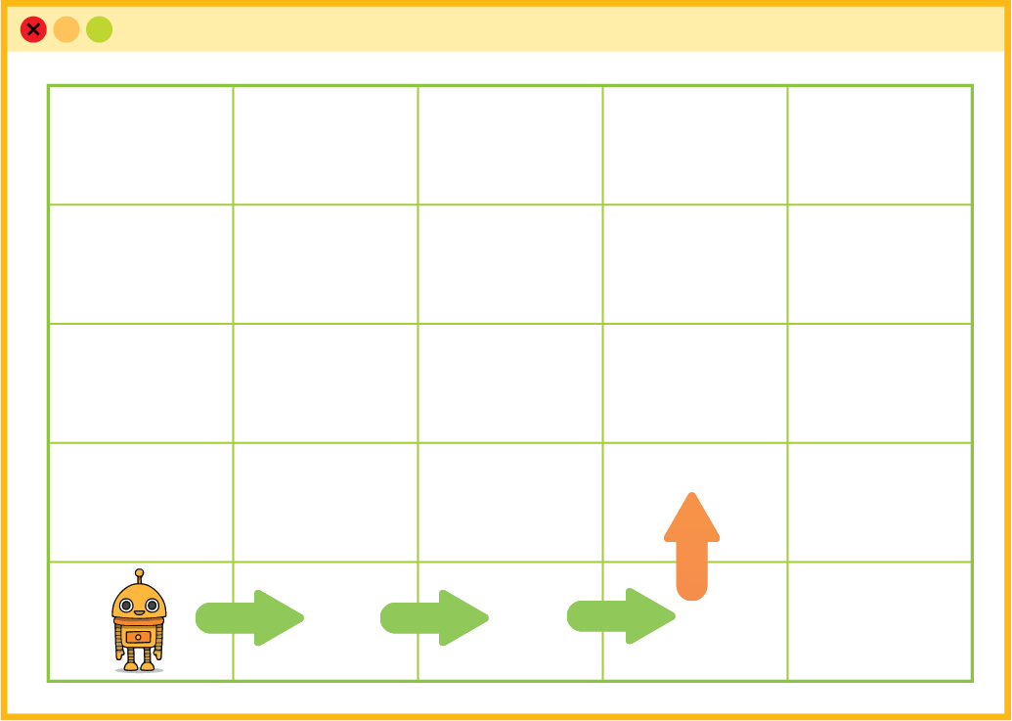

เริ่มต้น

เดินทางขวา

เดินทางขวา

เดินทางขวา

เดินขึ้นด้านบน
จบ

ภาพที่ 2
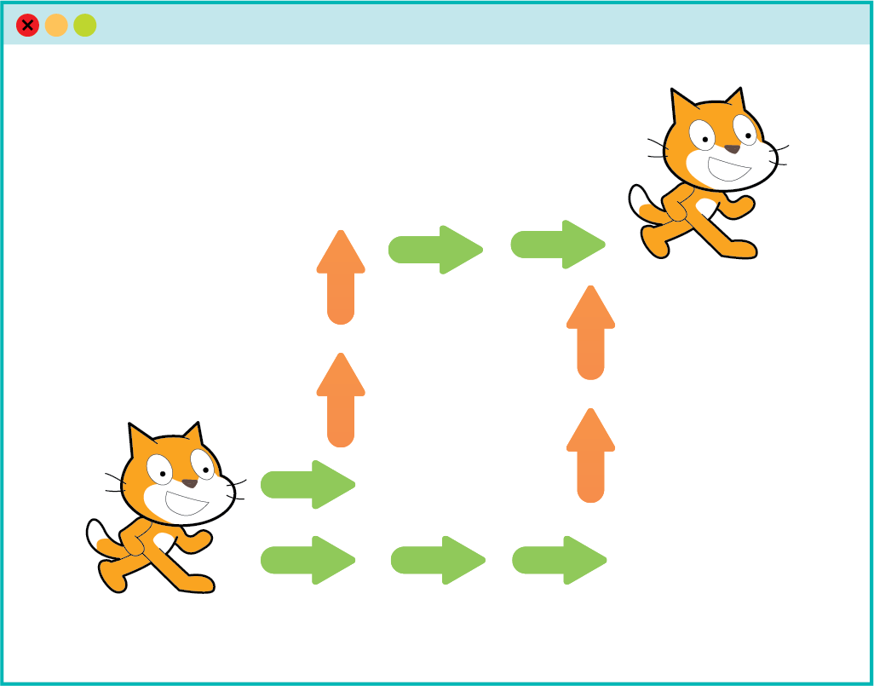

โปรแกรมที่ 1 | โปรแกรมที่ 2
หมุนซ้าย  เดินหน้า  เดินหน้า  เดินหน้า  เดินหน้า  จบ  หมุนขวา  เดินหน้า  เดินหน้า  เดินหน้า  หมุนซ้าย  เดินหน้า  หมุนขวา  จบ  เดินหน้า  เริ่มต้น  เดินหน้า | เริ่มต้น
ภาพที่ 3
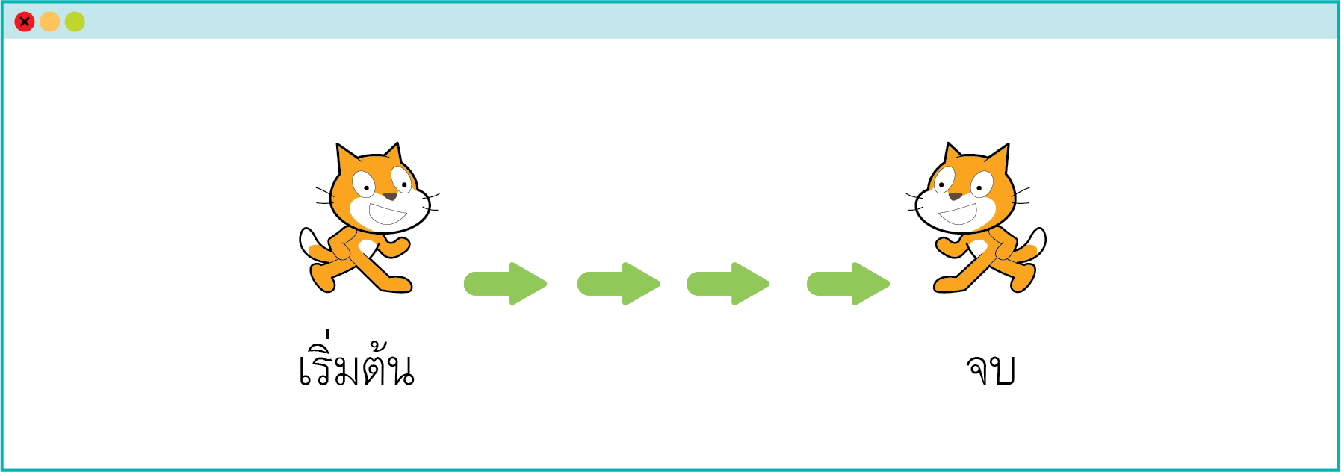


เริ่มต้น
ทำซ้ำ 4 ครั้ง
เดินหน้า
กลับหลังหัน

จบ

กิจกรรมนี้สร้างเสริมทักษะศตวรรษที่ 21 ด้านการคิดสร้างสรรค์

4. นักเรียนแต่ละกลุ่มร่วมกันสังเกตและวิเคราะห์ภาพบัตรคำสั่งที่เป็นของโปรแกรมและบัตรคำสั่งการเขียนโปรแกรม แล้วจับคู่บัตรคำสั่งให้สัมพันธ์กัน ดังตัวอย่าง


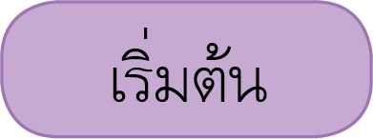
turnRight
LOOP 2
LOOP 3
end

start
moveForward
turnLeft
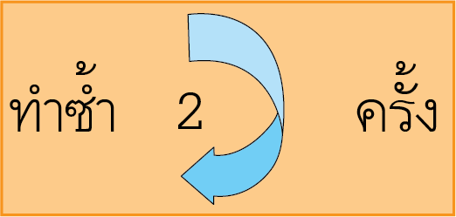
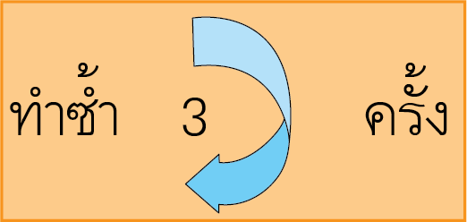




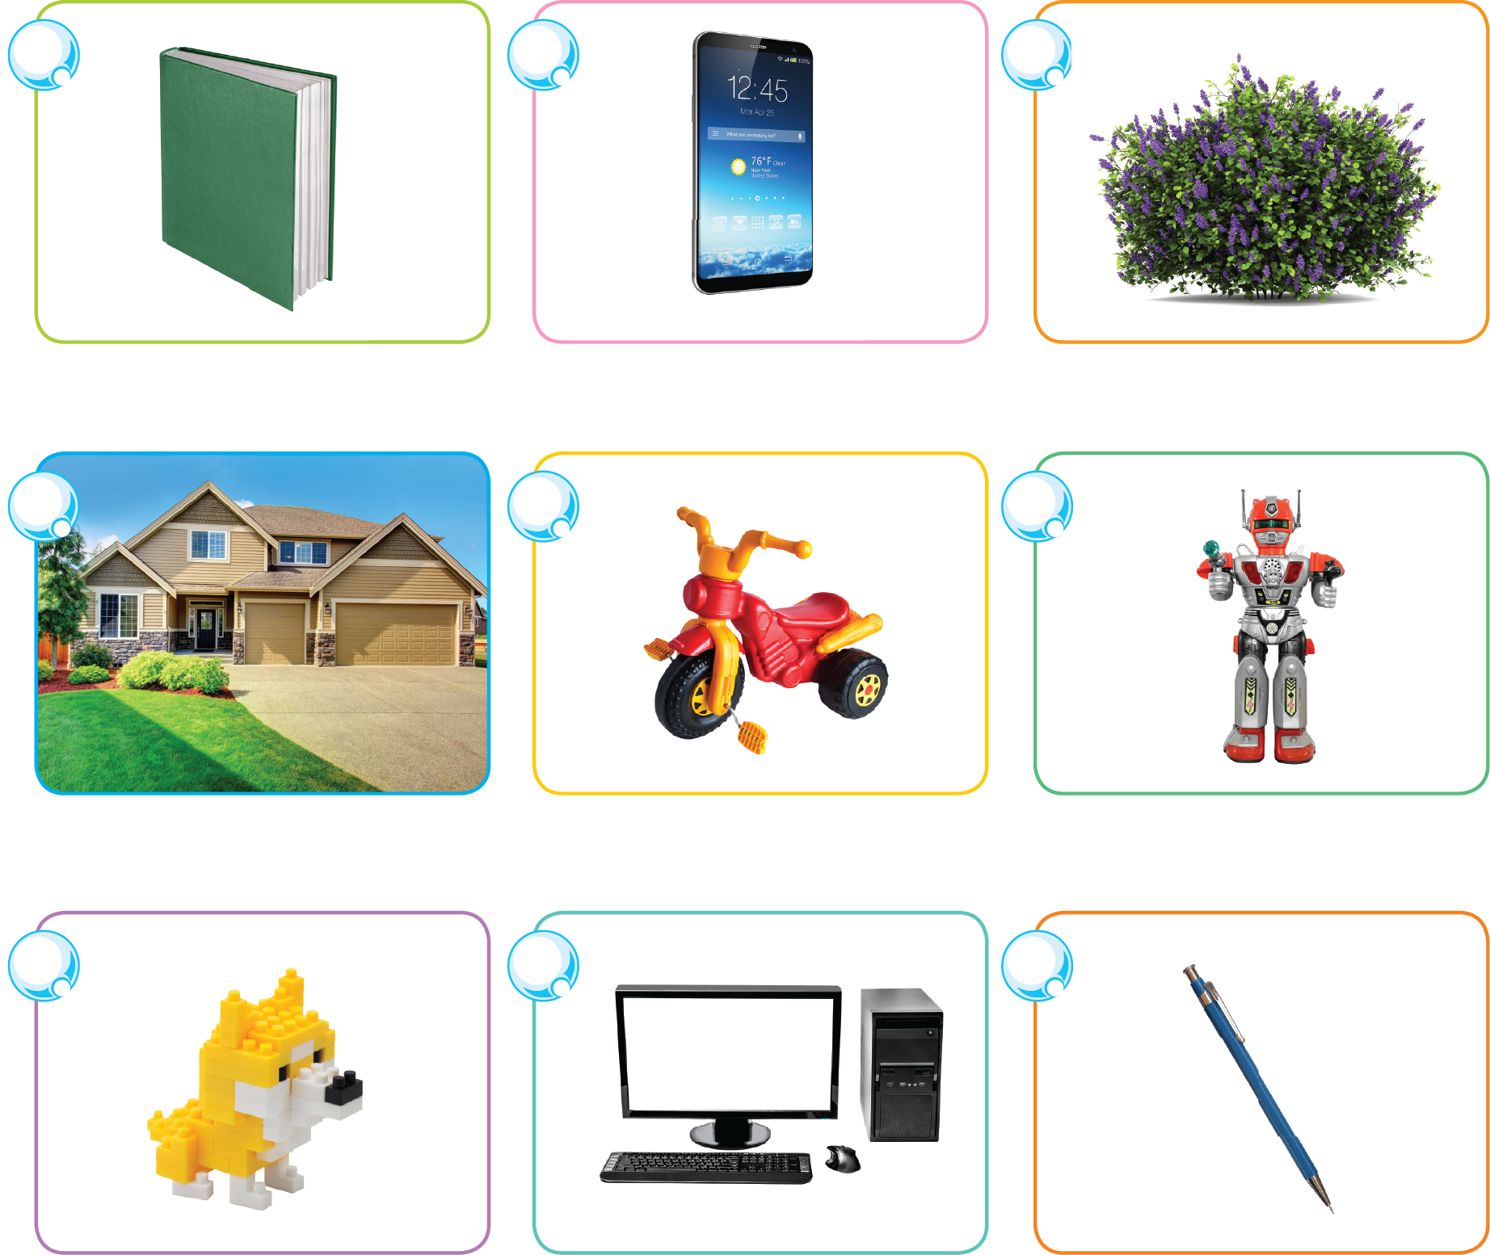
5. นักเรียนร่วมกันสังเกตและวิเคราะห์ภาพเกี่ยวกับสิ่งที่เกี่ยวข้องกับการใช้ชีวิตประจำวัน แล้วเติมเครื่องหมาย Pลงใน หน้าภาพที่ควรเป็นขั้นตอน แล้วตอบคำถาม โดยเขียนบันทึกคำตอบของนักเรียนบนกระดาน ดังตัวอย่าง






• การเขียนโปรแกรมด้วย Scratch สามารถสั่งงานให้ตัวละครทำอะไรได้บ้าง
(ตัวอย่างคำตอบ เดินหน้า หมุนซ้าย หมุนขวา และกลับหลังหัน)
_________________________________________________________________________
_________________________________________________________________________
6. นักเรียนร่วมกันสังเกตและวิเคราะห์บัตรภาพและบัตรคำเกี่ยวกับการใช้คำสั่งให้ตัวละครเคลื่อนที่ แล้วจับคู่บัตรภาพและบัตรคำให้สัมพันธ์กัน ดังตัวอย่าง
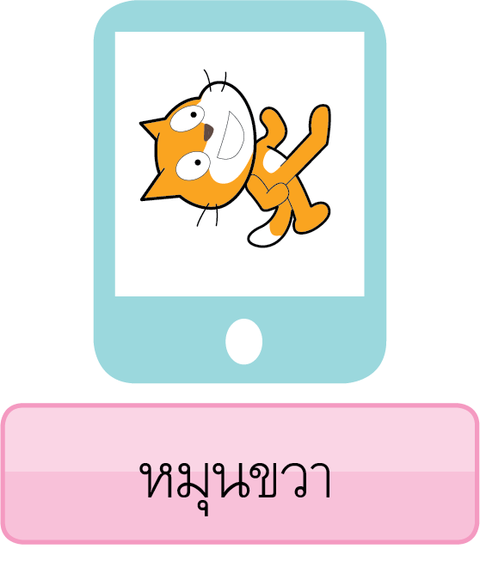
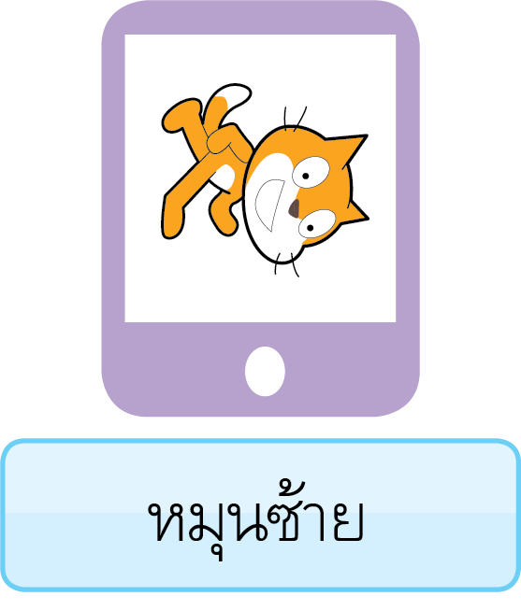
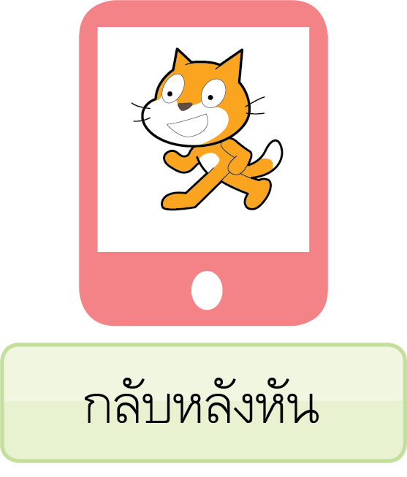

7. นักเรียนร่วมกันสังเกตและวิเคราะห์เกี่ยวกับการเขียนโปรแกรมให้แมวเดินทางไปกินปลา
แล้วตอบคำถาม ดังนี้
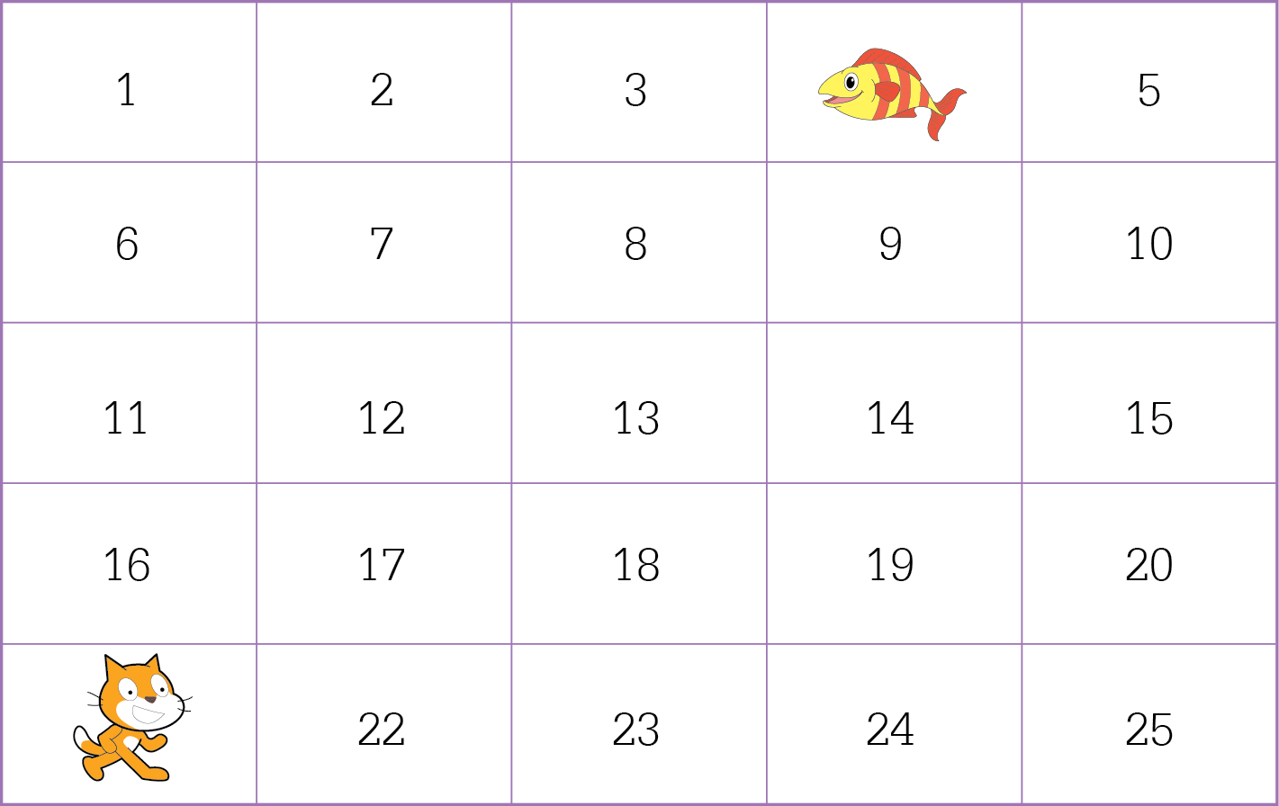

• หากต้องการให้แมวไปกินปลาในช่องที่ 4 ต้องใช้คำสั่งกี่คำสั่ง และใช้คำสั่งอะไรบ้าง
โดยวาดเป็นลูกศร
(ตัวอย่างคำตอบ ใช้ทั้งหมด 7 คำสั่ง ได้แก่ )
• ระหว่างปลาอยู่ช่องที่ 1 กับช่องที่ 4 ช่องไหนใช้บัตรคำสั่งน้อยกว่า
(ตัวอย่างคำตอบ ช่องที่ 1 ใช้บัตรคำสั่งน้อยกว่า)
• หากมีปลาอยู่ช่องที่ 1 และช่องที่ 4 นักเรียนจะเขียนให้แมวเดินไปกินปลาช่องไหน
เพราะเหตุใด
(ตัวอย่างคำตอบ เขียนให้แมวเดินไปกินปลาช่องที่ 1 เพราะใช้บัตรคำสั่งน้อยกว่า
ช่องที่ 4)
8. นักเรียนร่วมกันคิดวิเคราะห์ โดยตอบคำถาม ดังนี้
• หากจะเขียนโปรแกรม นักเรียนคิดว่าสิ่งแรกที่จะต้องทำก่อนการเขียนโปรแกรมคืออะไร (ตัวอย่างคำตอบ ออกแบบการทำงานของโปรแกรมโดยเขียนเป็นอัลกอริทึมก่อน)
9. นักเรียนร่วมกันสรุปความคิดรวบยอดเกี่ยวกับการเขียนโปรแกรมอย่างง่าย ดังนี้
การสั่งงานให้อุปกรณ์หรือสิ่งใดทำงานได้ตามที่เราต้องการ เรียกว่า การเขียนโปรแกรม
ซึ่งทำได้โดยการนำคำสั่งที่อุปกรณ์นั้น ๆ มาต่อเรียงกันนั่นเอง ซึ่งอาจทำได้โดยการเขียนโปรแกรม
บนเครื่องคอมพิวเตอร์ หรือใช้เครื่องมืออื่น ๆ ในการเขียนโปรแกรมได้เช่นกัน


สื่อการเรียนรู้/แหล่งการเรียนรู้

1. หนังสือเรียน รายวิชาพื้นฐานวิทยาศาสตร์ เทคโนโลยี (วิทยาการคำนวณ) ชั้นประถมศึกษาปีที่ 2
ของสถาบันพัฒนาคุณภาพวิชาการ (พว.)
2. ภาพการใช้บัตรคำสั่งให้หุ่นยนต์เดิน
3. ภาพภาษาของโปรแกรม และบัตรคำสั่งการเขียนโปรแกรม
4. ภาพสิ่งที่เกี่ยวข้องกับการใช้ชีวิตประจำวัน
5. ภาพและบัตรคำการใช้คำสั่งให้ตัวละครเคลื่อนที่
6. แหล่งการเรียนรู้ทั้งภายในและภายนอกโรงเรียน


การประเมินการเรียนรู้

1. ประเมินความรู้ เรื่อง การเขียนโปรแกรมอย่างง่าย (K) ด้วยแบบทดสอบ
2. ประเมินกระบวนการทำงานกลุ่ม (P) ด้วยแบบประเมิน
3. ประเมินคุณลักษณะอันพึงประสงค์ ด้านใฝ่เรียนรู้ มุ่งมั่นในการทำงาน (A) ด้วยแบบประเมิน


แบบประเมินตามสภาพจริง (Rubrics)

แบบประเมินกระบวนการทำงานกลุ่ม
รายการการประเมิน | ระดับคุณภาพ
รายการการประเมิน | 4 | 3 | 2 | 1
กระบวนการ  ทำงานกลุ่ม | มีการกำหนดบทบาท  สมาชิกชัดเจน  และมีการชี้แจงเป้าหมาย  การทำงาน  มีการปฏิบัติงานร่วมกัน  อย่างร่วมมือร่วมใจ  พร้อมกับการประเมินเป็นระยะ ๆ | มีการกำหนดบทบาท  สมาชิกชัดเจน  มีการชี้แจงเป้าหมาย  อย่างชัดเจนและปฏิบัติงานร่วมกัน  แต่ไม่มีการประเมิน  เป็นระยะ ๆ | มีการกำหนดบทบาท  เฉพาะหัวหน้า  ไม่มีการชี้แจงเป้าหมาย  อย่างชัดเจน  ปฏิบัติงานร่วมกัน  ไม่ครบทุกคน | ไม่มีการกำหนด  บทบาทสมาชิก  และไม่มีการชี้แจงเป้าหมาย สมาชิก  ต่างคนต่างทำงาน

ข้อเสนอแนะของผู้บริหารสถานศึกษา

ลงชื่อ
( )
ตำแหน่ง

บันทึกหลังการสอน

ผลการจัดการเรียนการสอน

ปัญหา/อุปสรรค

แนวทางแก้ไข

ครูผู้สอน
( )
วันที่บันทึก

